图 书 推 荐

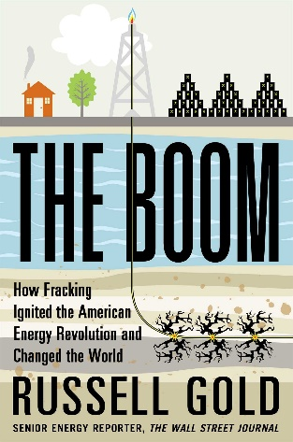
中文书名：《页岩革命：重塑美国能源，改变世界》
英文书名：THE BOOM: HOW FRACKING IGNITED THE AMERICAN ENERGY REVOLUTION AND CHANGED THE WORLD
作 者：Russell Gold
出 版 社：Simon & Schuster
代理公司：Mccormick Literary/ANA/Susan Xia
页 数：384页
出版时间：2014年4月
代理地区：中国大陆、台湾地区
审读资料：电子稿
类 型：大众社科
版权已授：2016年授权石油工业出版社，版权已回归

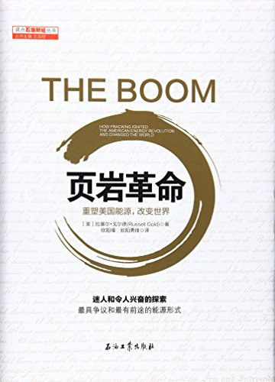
中简本出版记录
书 名：《页岩革命：重塑美国能源，改变世界》
作 者：[美] 拉塞尔·戈尔德
出版社：石油工业出版社
译 者：欧阳瑾，欧阳勇锋
出版年：2016年4月
页 数：365页
定 价：88元
装 帧：精装

内容简介：

拉塞尔·戈尔德的《页岩革命(重塑美国能源改变世界)(精)》从页岩革命入手，讲述了20世纪迄今创新的历史，即水力压裂的历史。在直觉、雄心壮志甚至更大利益驱动下，水力压裂技术崛起的过程，就是一部美国式的创新史。

作者深入探讨了经济发展与人们对环境破坏的担忧之间日益巨大的矛盾冲突。本书抓住了人物性格以及其中的戏剧性和种种惊人之处，既澄清了人们在环境影响问题上的争执，又说明了此种革命对美国经济和能源独立的意义。本书也是一个更私密的故事，讲述了作者小时候在宾夕法尼亚州乡村那个农场的生活经历，以及他努力理解这个新的页岩气时代所发生的一切的历程。书中，作者令人叹服地讲述了天然气开采技术在过去半个世纪中的发展情况。

对于水力压裂技术，既有激烈的批评者，也有狂热的吹捧者；但这两大阵营之间的争论，却都掩盖了这样一种实际情况：水力压裂技术，已经变成美国山川河流间的一道固有风景，也变成全球经济的一个内在组成部分。它颠覆了全球能源企业原有的业务模式，并且已经开始深刻地改变地缘政治战略和全球能源市场。他汇集了一个庞大的阵营，其中包括能源大亨和地理学家、梦想家和钻探商、投机者和怀疑者，回答了我们这个时代一个关键性的问题：为整个世界提供动力的能源将来自何处，而我们为此又须付出什么样的代价?

作者简介：

拉塞尔·戈尔德（Russell Gold），《华尔街日报》一位才华横溢而又锲而不舍的调查记者；他已经耗费了十多年的时间，报道这个时代的新闻事件之一，即引人注目且能够改变整个世界的页岩革命。戈尔德的努力，曾让他获得了“普利策奖”提名和“杰拉尔德·勒伯奖”，从而得到了世人的公认。

他沿着油气管道走遍了东西南北，深入到美国能源基础设施的各个中心；从得克萨斯州到北达科他州的压裂作业现场，他都一一造访过，还对工程技术人员和“野猫”钻探商、首席执行官和钻井工人、环保主义者和政界人士进行过数千场次的采访。他也孜孜不倦地阅读并筛选过海量的工程技术报告、法律诉讼记录和财务报表。这些工作的结果，便是《页岩革命：重塑美国能源，改变世界》这部重要的著作；它是一部视野宽广、傲视天下的新闻作品，是对人类创新能力进行的一种令人震惊的深入研究，也是一部划时代的史诗性叙事作品。

媒体评价：

“罗素的《页岩革命》讲述了本世纪最伟大的能源创新——页岩气革命。他深入这场革命，敏锐捕捉到了其中的人物特色、戏剧性发展和意外之喜，并就关于环境影响的争论，从一个全新视角发表看法，几乎结束了这场辩论，并清晰地告诉了我们，页岩气对美国经济和‘能源独立’有何等重要意义。这也是一部个人色彩浓厚的作品——记述了他在宾夕法尼亚州乡下度过的童年，以及他个人对页岩气新时代的探索。”
——丹尼尔·叶尔金（Daniel Yergin），《探索：能源、安全与现代世界的重塑》（The Quest: Energy, Security, and the Remaking of the Modern World and of The Prize）的作者

“过去半个世纪中，天然气技术飞速发展，罗素·戈尔德巨细无遗地记述了这一过程，令人侧目。水力压裂技术的历史是一段创新的历史，更是一个富有美国精神的故事，它在人类直觉、远大抱负和开拓天性的驱使下终于成为现实。经济发展与环境破坏之间的冲突日益加剧，罗素深入其中研究，并解释了为什么水力压裂技术是通向可持续能源的重要桥梁，又阐明了为什么水力压裂可能是消极逃避气候变化风险的另一个借口……我们正向可持续发展的世界过渡，这一全人类的斗争尚未结束，而《页岩革命》则展示了这个故事中人性的光辉与丑陋。”
——朱棣文（Steven Chu），前美国能源部长

“2014年年度必读之作：它全面审视了水力压裂的经济和技术创新，财富触手可得，灾难也如影随形。”
——Gizmodo网站

“美国最具争议的能源技术，还有它的内部操作指南。”——《柯克斯书评》（Kirkus Reviews）

“美国石油和天然气水力压裂技术突然兴起，前景和风险并存，针对这一现象，罗素为我们上了重要的一课，内容全面，发人深省……罗素的态度不偏不倚，权衡了水力压裂技术的各种好处（减少煤炭使用、结束石油进口的依赖、提供可靠且丰富的能源供应）和陷阱（能源公司争先恐后地竞标租赁权，急于钻探，对环境和生活质量造成严重影响，并且钻井往往直接影响人口稠密的地区）。这部富有洞察力的报告文学为一个两极分化的主题提供了全面的视角，值得支持者和反对者双方关注。”
——《出版者周刊》（星级评论）（Publishers Weekly）

“无论你认为水力压裂技术会拯救我们，还将环境摧毁殆尽，《页岩革命》都值得你花时间阅读。”
——《福布斯》（Forbes）

“罗素清晰解释了水力压裂技术，并将其与该行业更具戏剧性的历史背景故事相结合。这部作品代表了当代新闻业的新生力量，读者若是关注能源消耗的现状和未来，抑或关心愈加剧烈的气候变化，这本书将深深地吸引他们。”
——《书单》（星级书评）（Booklist）

“巧妙叙述了愈加热烈的页岩革命，清醒地评估了当前可替代能源的局限性，大多数人对这一问题的看法非黑即白，而这部作品细致入微地处理了正反方的所有细节……罗素·戈尔德从历史、经济、政治和环境的角度综合看待这个问题，提出了宝贵的意见……他清晰且彻底地处理了这个问题，让我们能站在巨人的肩膀上，更加深入地讨论能源和环境政策。”
——《匹兹堡邮报》（Pittsburgh Post-Gazette）

“水利压裂技术被各方频繁炒作，早已沸沸扬扬，而《页岩革命》为这一主题带来了新的清晰见解……这部作品深思熟虑、文笔细致，作者对水力压裂技术进行了深入研究，概述了水力压裂技术的利弊，是迄今为止，该方面最为全面最为深刻的作品。”——美联社（Associated Press）

《页岩革命：重塑美国能源，改变世界》
目录
1 直接加水
2 奥提斯·格里姆斯
3 大家都是为钱而来
4 主宰岩石
5 怀斯县
6 冰雪不再封冻
7 拉里是刹车
8 奥布雷·麦克伦登崛起
9 奥布雷·麦克伦登倒台
10 天堂山
11 教皇的祝福
12 玩幽灵汽车的爷爷
13 潘多拉的压裂技术
致谢

谢谢您的阅读！
请将反馈信息发至：夏蕊（Susan Xia）
安德鲁·纳伯格联合国际有限公司北京代表处
北京市海淀区中关村大街甲59号中国人民大学文化大厦1705室
邮编：100872
电话：010-82504406
传真：010-82504200
Email：susan@nurnberg.com.cn
网址：http://www.nurnberg.com.cn
微博：http://weibo.com/nurnberg
豆瓣小站：http://site.douban.com/110577/

